|  |  |
| --- | --- |
| Nombre de la PC | Windows |
| Grupo de Trabajo / Dominio | WORKGROUP |
| Direccion IP de la PC | 192.168.3.47 |
| Mascara de Subred de la PC | 255.255.254.0 |
| Puerta de enlace predeterminada | 192.168.2.11 o 192.168.2.10 |
| Servidor DHCP de la Red | 192.168.2.8 |
| Direccion MAC de la Placa de Red | 68-07-15-C1-D3-F6 |

Responda las siguientes preguntas para cada item:

1) ¿De qué clase es la dirección IP de la PC?   
Clase C

2) ¿Cuál es su máscara? ¿Es una máscara por defecto?   
255.255.254.0, no es la máscara por defecto, la máscara por defecto es 255.255.255.0

3) ¿La red tiene subredes?   
No, SuperRedes dado que la máscara es más chica (tiene menos 1) que la máscara por defecto

4) ¿La red es pública o privada? ¿Qué direcciones de red de esta misma clase están reservadas?   
La red es privada. Las direcciones de esta clase reservadas son las de broadcast.

5) ¿Cuántos hosts puede haber en la red como máximo?   
Dado que la máscara de subred es 255.255.254.0, permite 512 hosts (9 bits para host)

6) ¿Cuál es la dirección de broadcast de la red?   
192.168.3.255

7) ¿Es una red con colisiones? En caso afirmativo, ¿Cuántos dominios de colisión tiene?   
No

8) ¿Es una red de broadcast? En caso afirmativo, ¿Cuántos dominios de broadcast tiene?   
No

9) ¿Cómo se puede segmentar un dominio de colisión?

10) ¿Cómo se puede segmentar un dominio de broadcast?

11) ¿Esta red emplea direccionamiento IP estático o dinámico? ¿Cómo funciona el esquema empleado?   
Dinámico. El host al conectarse a la red, manda un mensaje del Protocolo DHCP a toda la red, el cual es contestado por el servidor DHCP asignándole dirección IP.

Analisis de una trama Ethernet

1) ¿Cómo accedió su host a la red? Compruebe el acceso de su host a la red para cierta comunicación.   
Mediante el protocolo WiFi IEEE 802.11.

2) ¿Cuáles son los campos de la trama? ¿Qué valores tiene cada campo y cuál es su significado?

Los campos de la trama ethernet en la cual está encapsulado el paquete ICMP en el cual esta encapsulado el datagrama IP, son:

1. MAC Address Destino / MAC Address origen / Tamaño en Bytes / Carga (protocolo IP) / CRC /
2. Carga (protocolo IP): Version / Tamaño Cabecera / Tipo de Servicio / Longitud total / Identificador / Flags / Posicion de Fragmento / TTL / Protocolo / CRC cabecera / Direccion IP origen / Direccion Ip destino / Opciones / Relleno / Carga (Protocolo ICMP o TCP/UDP)
3. Carga (protocolo ICMP): Tipo / Código / Checksum / Datos (opcional)

Valores:

1. 00:90:27:54:2f:b3 / 68:07:15:c1:d3:f6 / ? / Carga / ?
2. 4 / 20 / 0 / 60 / 4356 / 0 / 0 / 128 / 1 (ICMP) / a332 / 192.168.3.47 / 192.168.2.11 / Carga
3. 8 (Ping request) / 0 / 4d56 / Identificadores y datos (abcdefghijklmnopqrstuvwabcdefghi)

3) ¿Qué tamaño tiene el encabezado de la trama y cuáles son sus campos?   
14 Bytes

4) ¿Qué tamaño tiene la cola de su trama? ¿Qué campo sirve para detectar errores y cuál es su valor?   
El Wireshark no muestra la cola de la trama pero tiene 4 bytes destindos al CRC para detectar erroers

5) ¿Cuántos bytes corresponden a los datos? ¿Qué tamaño tiene este campo?   
Corresponden de 46 a 1500 Bytes para datos. Este campo tiene 60 bytes

6) ¿Qué protocolos de nivel 3 (TCP/IP) se encapsularon en las tramas?   
Se encapsuló el protocolo IP

7) ¿Qué protocolos de nivel 4 y 5 (TCP/IP) se encapsularon en la trama?   
Se encapsuló el protocolo ICMP

Analisis de trafico ARP

* 1. a) ¿Cuántas PDU intervienen en la resolución ARP?   
     2 PDU
  2. b) Describa la secuencia de tramas involucradas, justificando todas las direcciones MAC e IP que aparecen   
     Un equipo A manda un broadcast a toda la red solicitando si alguien tiene la dirección MAC correspondiente a una dirección IP específica. Todos los equipos reciben este mensaje, y si poseen la mac correspondiente a la direccoin IP solicitada, manda una respuesta al equipo A con la MAC de la dirección Ip solicitada.
  3. c) ¿Cuál es el estado actual de la memoria caché de ARP?   
     Completa:

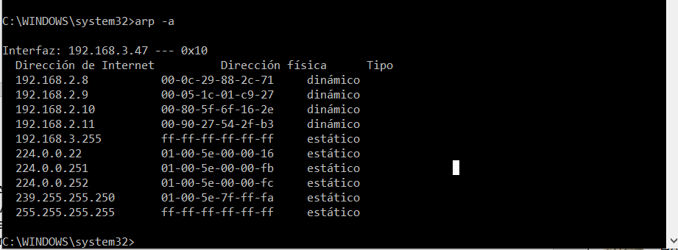

* 1. d) Volver a ejecutar el comando Ping a la misma máquina y observar la secuencia de tramas ARP. ¿Aparecen las mismas tramas ARP? ¿Por qué?   
     No, ya que ya tiene la dirección MAC almacenada en la tabla ARP
  2. e) ¿Qué formato tiene una PDU ARP?
  3. Hardware type / Protocol type / Hardware size / Protocol size / Opcode / Sender MAC address / Sender IP address / Target MAC address / Target IP address

Analisis de tráfico IP e ICMP

|  |  |  |  |
| --- | --- | --- | --- |
|  | 1) | 2) | 3) |
| a) | Si | Si | Si |
| b) | No, 0 | Si, 8 | Si, 8 |
| c) | - | 74 bytes | 74 o 128 bytes |
| d) | - | 14 Eth, 20 IP, 40 ICMP | 14 E, 20 IP, 40 ICMP o 68 E, 20 IP, 40 ICMP |
| e) | - | 32 bytes | 32 |

Análisis del MTU de la Red

1. a) ¿En qué caso se fragmentaron los paquetes? ¿A cuántos bytes se produjo la fragmentación?
2. b) ¿Qué campos de que protocolos intervienen en la fragmentación?
3. c) ¿Qué tamaño tiene cada paquete?
4. d) ¿Cuántos bytes corresponden a cada protocolo?
5. e) ¿Cuántos bytes corresponden a los datos transmitidos?
6. f) ¿Qué valor de tamaño de paquete